Поурочное планирование уроков английского языка с 20.04.2020г. по 25.04.2020г.
Учитель-Халиков Осман Магомедович
1 смена

 | Понедельник | Вторник | Среда | Пятница | Суббота
1 |  |  |  | 10а кл | 5а кл
2 | 5а кл | 6в кл | 10а кл | 5г кл | 5г кл
3 | 6в кл |  | 10в кл |  | 6в кл
4 | 10а кл |  | 5г кл | 10б кл
5 | 10б кл | 5а кл |  |  | 5б кл
6 |  | 5б кл |  | 5б кл

2 смена
 | Понедельник | Вторник | Среда | Пятница | Суббота
1
2 |  |  | 8а кл | 8а кл
3 | 6е кл |  |  |  | 8а кл
4 |  |  |  |  | 7е кл
5 | 7е кл |  |  | 6е кл | 6е кл

Английский язык 5 класс
20.04.2020г. 1 урок 5 «а», «б», «г» кл. Тема урока “My future holiday”. Упр-я 3.1) стр. 54 Reader (Книга для чтения). Грамматика. Simple Future ( Будущее простое время). Повтор. грамматич. прав.Grammar Support стр. 205(Будущее простое время). Учить лексику стр. 130 SB. Выполнить проверочную работу на сайте «ЯКласс»).Future Simple. https://www.yaklass.ru/p/english-language.

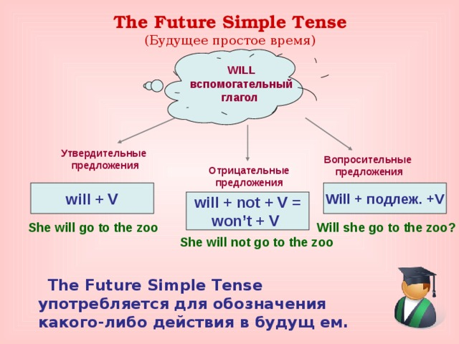

2 урок 5 “а»,«б», «г» кл. Тема урока “Have you got any plans?” повтор. грамм. матер. Grammar Support –Future Simple (Будущее простое время, вопросительная форма) стр.160-161. Упр-я 4 стр. 124 SB. Отработка лексич. матер. стр.130.Дом.задан. Упр-я 1 стр. 96 АВ. Учить неправ. глаг. стр. 205 SB. Выполнить проверочную работу на сайте «ЯКласс».

Future Simple ( Будущее простое время) -Вопросительная форма .
В вопросительной форме вспомогательный глагол will ставится перед подлежащим.
1.Will you have some coffee?- Вы будете пить кофе? 2. When will you have your coffee?-Когда вы будете пить кофе?
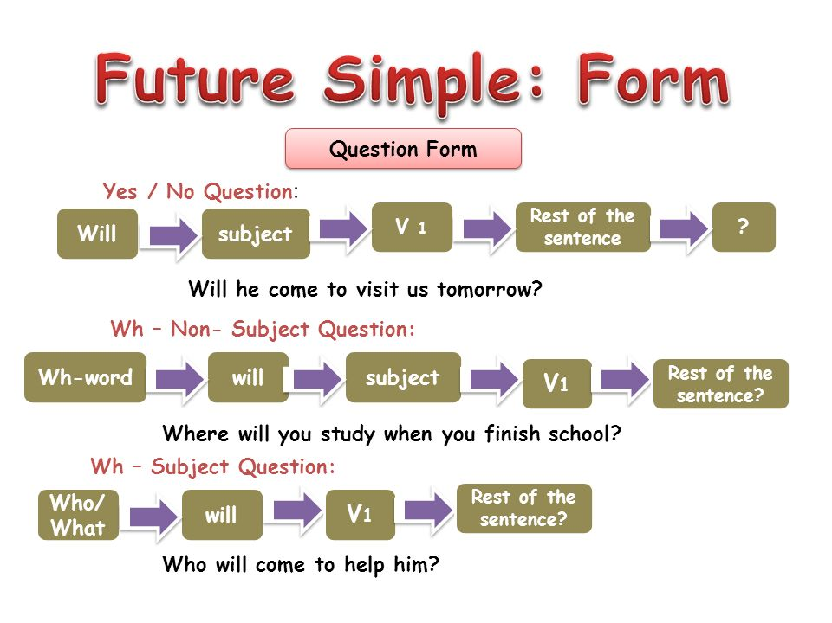
3 урок 5 «а», «б»,»г» кл. Тема урока ”Have you ever been on a voyage?” Упр-я 1.1),2) стр. 125 SB. Отработка лексики стр. 125. Future meaning (Действие в будущем). Дом. задан. упр-я 2 стр. 96-97 AB. Учить лексику стр. 130 SB. Выполнить проверочную работу на сайте «ЯКласс».
Put the verbs in brackets in the correct form. Употребите глаголы в ( Present progressive, Future Simple or to be going to-Настоящее длительное, простое будущее время или оборот to be (am, is, are) –going to )

- Hello. 1)___________(you/go) to the cinema with me next Saturday?
- Hi! Thank you but My sister and I 2)_______________(visit) our granny at this weekends.
- Oh, it’s great. I hope you 3)____________(have) a great time there.
- Me too. We’ve made the plan. I 4)__________ (ride) a horse and my sister 5)__________ (play) badminton with our cousin Jim.
- It’s fantastic.
- What 6)______________ (you/do) next weekend?
- I don’t know. Perhaps, I 7)__________ (go) to the cinema with Kate.
- Ok. See you soon. Bye.
-Bye.

6 класс.
1 урок 6 «в», «е» кл. Тема урока “Who are they? What are they?” Упр-я 3.1)-2) стр. 124 SB.Грамматика. Subject Questions (Who…?/What…? Grammar Support стр. 157 SB.Отработка лексики стр. 135 SB. Дом. задан. упр-я 1 стр. 105-106 АВ. Учить лексику по теме профессия. Выполнить проверочную работу на сайте «ЯКласс». https//www.yaklass.ru/p/English-language.
2 урок 6 «в», «е» кл. Тема урока “What had been before?” Упр-я 1.1)-2) стр.125 SB. Грамматика на повтор.(Даты). Grammar Support грамм. прав. 148 SB. Отработка лексики по теме профессия. Дом. задан. упр-я 2 стр. 107 АВ. Учить лексику стр.135 SB.
- August 3rd 1996 = the third of August nineteen ninety-six
2. November 2nd 1985 = the second of November nineteen eighty-five
3. July 31st 1979 = the thirty-first of July nineteen seventy-nine
4. January 13th 1990 = the thirteenth of January nineteen ninety
5. April 6th 1858 = the sixth of April eighteen fifty-eight
6. February 28th 1975 = the twenty-eighth of February nineteen seventy-five
7. July 4th 1783 = the fourth of July seventeen eighty-three
8. December 25th 2001= the twenty-fifth of December two thousand and one

3 урок 6 «в», «е»кл.Тема урока “What had been before?” Прошедшее совершенное время. Упр-я 2 стр. 126 SB. Грамматика. Past Perfect Тense (Прошедшее совершенное время Had+V3,-ed). Grammar Support грамм. прав. стр. 155 SB. Отработка лексического матер. стр.127. Дом. задан. упр-я 1 стр. 107 АВ. Учить лексику стр. 135. Выполнить проверочную работу на сайте «ЯКласс».
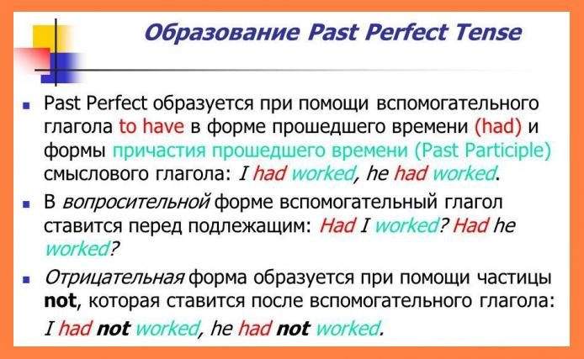
7 класс.
1 урок 7 «е « класс. Тема урока. “Do you go to the museum?”Упр-я 1.2) стр. 173. Грамматика: страдательный залог. Повтор. грамм. прав. Grammar Support стр 201-202. (Страдательный залог). Отработка лексического материала стр. 180. Дом. задан. упр-я 1 стр.122-123 АВ. Учить лексику стр. 180. Выполнить проверочную работу на сайте «ЯКласс». https://yandex.ru/video/search?text=future+simple+passive.
2 урок 7»е» класс. Тема урока “What do you know about the Moscow Kremlin?” Упр-я 1.1) стр. 175 SB .Грамматика повтор. артикли a,an, the. Grammar Support 189-190 SB .Дом. задан. упр-я 1 стр. 123 АВ (Сonsolidation). Учить лексику стр. 180.
3 урок 7 «е» класс. Тема урока. “What do you know about the Moscow Kremlin?” Упр-я 1.1) стр.175-176 SB. Грамматика: артикли a, an, the. Повтор. грамм. прав. Grammar Support стр. 189-190 SB (артикли ). Отработка лекс. матер. стр. 176. Дом. задан. упр-я 2 стр. 124 АВ. Учить лексику стр. 180 SB. Задан. ВПР. Сcылка: en7-vpr.sdamgia.ru.
8 класс.
1 урок 8 «а» класс. Тема урока “Nobody wears things like that!” Упр-я 3) стр. 167-168 SB. Грамматика: First and Second Conditional. Дом. задан. упр-я 2 стр. 79 АВ. Учить лексику стр. 182 SB. Crammar Support стр. 197 SB. First and Second Conditional.
2 урок 8 «а» класс. Тема урока «Мода». Упр-я 5),6) стр. 168 SB.Грамматика: условные предложения (First Conditional and Second Conditional).Grammar Support стр.197 SB. Отработка лекс. матер. стр. 182 SB. Дом. задан. упр-я 3 стр. 80 АВ. Учить лексику стр. 182. Выполнить проверочную работу на сайте «ЯКласс». https://www.yaklass.ru/p/english-language.
3 урок 8 «а» класс. Тема урока “Who are interested in fashion-girls or boys?” Упр-я 2.3) стр. 170 SB. Дом. задан. упр-я 1 стр. 80 АВ. Grammar hint I wish….. (Сложноподчиненные предложения с глаголом wish).Grammar Support стр.197-198 SB. Выполнить проверочную работу на сайте «ЯКласс».
10 класс.
1 урок 10 «а», «б» кл. Тема урока “ In harmony with the world” Step 4. Упр-я 9,10 стр. 180 SB.Грамматика. Adjectives used only prеdicatively. Grammar Reference 218 SB. The adjective. Дом.задан.упр-я 1-3 стр. 181.Выполнить проверочную работу на сайте «ЯКласс» Ccылка:https://www.yaklass.ru/p/english-language. Учить лексику стр. 147,169 SB.
2 урок 10 «а», «б» кл. Тема урока «How people travel». Step 5.Упр-я 4-6 стр. 182 SB.Грамматика. Mодальные глаголы can, must, may, should. Grammar Reference 223 SB. Отработка лекс. матер.169. Дом.задан. упр-я 6 стр. 79 АВ. Учить лексику стр. 147,169 SB. Выполнить проверочную работу на сайте «ЯКласс». Модальные глаголы: can, must, may, should.
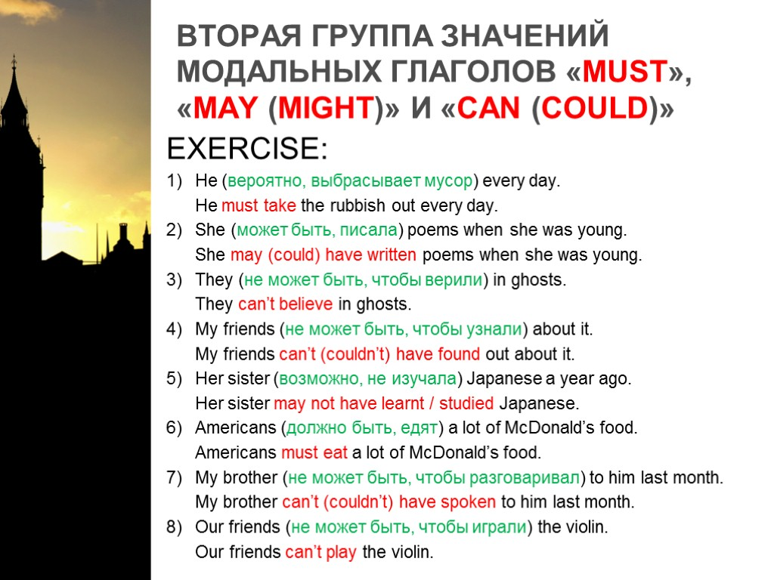
3 урок 10 «а», «б» кл. Тема урока “Where people travel and stay?”. Step 5. Упр-я 7 стр. 183 SB. Грамматика: модальные глаголы. Grammar Reference стр. 223 SB. Дом. задан. упр-я 8 стр.184 SB, упр-я 11 стр. 81-82 АВ. Учить лексику стр. 169 SB. Выполнить проверочную работу на сайте «ЯКласс». Ccылка:https://www.yaklass.ru/p/english-language.

